THIẾT KẾ HỆ THỐNG GIÁM SÁT SAR/InSAR
CHO KHU VỰC TĨNH TÚC - CAO BẰNG
Phiên bản tham chiếu mô hình InSAR Norway, áp dụng cho bài toán ngập lụt - sạt lở - sụt lún bề mặt
Khu vực nghiên cứu | Tĩnh Túc, huyện Nguyên Bình, tỉnh Cao Bằng
Đối tượng giám sát | Ngập lụt, sạt lở đất, biến dạng/sụt lún bề mặt
Nguồn dữ liệu chính | Sentinel-1 GRD cho backscatter; Sentinel-1 SLC cho InSAR time-series
Nền tảng xử lý đề xuất | Google Earth Engine, SNAP, MintPy/StaMPS/GMTSAR, Python, QGIS/Streamlit
Ngày tạo | 08/06/2026

Tài liệu thiết kế định hướng triển khai hệ thống, không thay thế bước kiểm định thực địa hoặc hiệu chuẩn bằng GNSS/đo đạc mặt đất.

Mục lục tóm tắt
- 1. Mục tiêu và phạm vi hệ thống
- 2. Bài học kế thừa từ InSAR Norway
- 3. Kiến trúc tổng thể đề xuất
- 4. Thiết kế dữ liệu đầu vào và quy trình kiểm kê
- 5. Thiết kế pipeline ngập lụt, sạt lở, sụt lún
- 6. Thiết kế dashboard và sản phẩm đầu ra
- 7. Mô hình dữ liệu và API
- 8. Kiểm soát chất lượng, giới hạn và rủi ro
- 9. Lộ trình triển khai
- 10. Phụ lục và tài liệu tham khảo

1. Mục tiêu và phạm vi hệ thống
Tài liệu này đề xuất thiết kế phiên bản rút gọn của một hệ thống giám sát biến dạng mặt đất tương tự InSAR Norway, nhưng được điều chỉnh cho khu vực Tĩnh Túc - Cao Bằng. Hệ thống hướng đến ba nhóm bài toán: phát hiện ngập lụt sau mưa lớn, nhận diện vùng có thay đổi bất thường liên quan đến sạt lở, và ước lượng tốc độ biến dạng/sụt lún bề mặt theo chuỗi thời gian Sentinel-1.
Điểm khác biệt quan trọng là hệ thống đề xuất không chỉ là một thuật toán xử lý ảnh đơn lẻ. Nó là một chuỗi sản phẩm dữ liệu gồm kiểm kê dữ liệu, tách quỹ đạo, xử lý ảnh, đánh giá chất lượng, lưu trữ kết quả, hiển thị bản đồ và xuất báo cáo. Cách tiếp cận này giúp kết quả có khả năng kiểm chứng, lặp lại và mở rộng sang khu vực khác.
Nhánh bài toán | Dữ liệu chính | Kết quả đầu ra | Mức ưu tiên
Ngập lụt | Sentinel-1 GRD VV/VH, DEM, lớp sông suối | Bản đồ vùng ngập, diện tích, thay đổi trước/sau | Cao
Sạt lở | Sentinel-1 GRD, DEM/slope, mưa, ranh giới taluy/sườn dốc | Vùng thay đổi bất thường, lớp cảnh báo kiểm tra thực địa | Cao
Sụt lún/biến dạng | Sentinel-1 SLC theo cùng orbit, ASC/DESC | Velocity mm/năm, chuỗi displacement, coherence/RMSE | Rất cao

2. Bài học kế thừa từ InSAR Norway
InSAR Norway là dịch vụ bản đồ web toàn quốc cho dữ liệu InSAR của Na Uy. Dịch vụ này công bố điểm đo biến dạng, tốc độ dịch chuyển trung bình, chuỗi thời gian, độ tin cậy và thông tin hình học quan sát. Tư duy có thể kế thừa cho Tĩnh Túc gồm: tổ chức dữ liệu theo dataset/quỹ đạo, tách ASCENDING và DESCENDING, không kết luận từ một điểm đơn lẻ, và luôn đi kèm chỉ số chất lượng.
Thành phần học từ InSAR Norway | Ý nghĩa | Áp dụng cho Tĩnh Túc
Bản đồ điểm biến dạng | Mỗi điểm có velocity và chuỗi displacement | Tạo lớp Deformation_Point cho khu mỏ, dân cư, sườn dốc
Time series theo điểm/polygon | Giúp kiểm tra xu hướng thật hay nhiễu | Click điểm hoặc khoanh vùng để xem đồ thị
Coherence, RMSE | Đánh giá độ tin cậy của phép đo | Lọc điểm chất lượng thấp trước khi kết luận
Tách dataset/quỹ đạo | Tránh trộn hình học quan sát khác nhau | Tách theo ASC/DESC và relative orbit
Cảnh báo giới hạn LOS | Dịch chuyển đo theo hướng nhìn radar | Không diễn giải trực tiếp là sụt lún nếu thiếu kiểm chứng

3. Kiến trúc tổng thể đề xuất
Kiến trúc đề xuất gồm 6 lớp: nguồn dữ liệu, ingestion/audit, xử lý GRD, xử lý SLC InSAR, kho dữ liệu không gian, và dashboard/báo cáo. GRD phù hợp cho bài toán backscatter như ngập lụt và biến đổi bề mặt; SLC cần thiết cho InSAR vì có thông tin pha để tạo interferogram và chuỗi dịch chuyển.
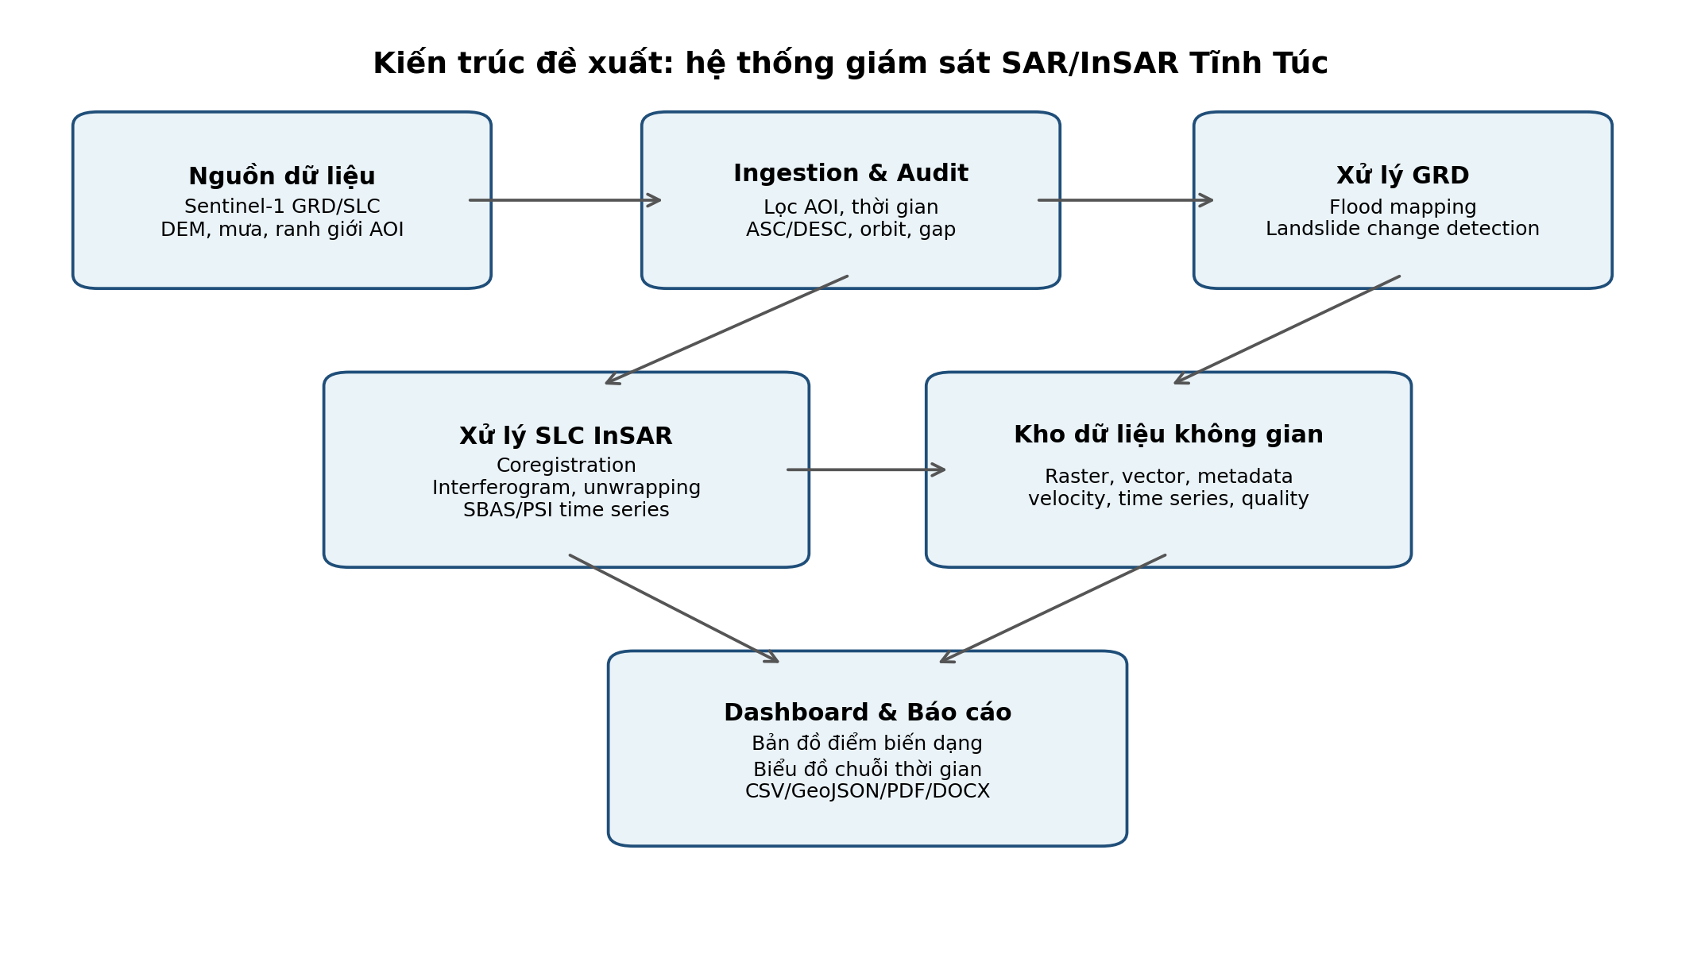
Hình 1. Kiến trúc hệ thống giám sát SAR/InSAR đề xuất cho Tĩnh Túc.
Lớp | Chức năng | Công nghệ gợi ý | Đầu ra
Data Source | Lấy ảnh SAR, DEM, mưa, AOI | Copernicus Data Space, ASF, GEE, ERA5/GPM | Danh sách ảnh, dữ liệu phụ trợ
Audit | Đếm ảnh, orbit, gap, pass, coverage | Python/GEE | CSV/JSON audit
GRD Processing | Tiền xử lý backscatter, threshold, difference | GEE/Python | Flood/Landslide candidate
SLC InSAR | Coregister, interferogram, unwrap, SBAS/PSI | SNAP, MintPy, StaMPS, GMTSAR | Velocity/time series
Storage | Lưu metadata, raster, vector, logs | PostGIS, GeoPackage, Cloud/Object Storage | Data product versioned
Dashboard | Hiển thị bản đồ và chuỗi thời gian | Streamlit/Folium/QGIS | Web map, CSV, báo cáo

4. Thiết kế dữ liệu đầu vào và quy trình kiểm kê
Bước đầu tiên nên làm là Data Audit, vì chất lượng InSAR phụ thuộc mạnh vào tính nhất quán của chuỗi ảnh. Cần kiểm tra cùng vùng AOI có đủ ảnh theo cùng pass, relative orbit, polarization, mode IW và độ phủ khu vực nghiên cứu hay không.
Trường audit | Ý nghĩa | Ghi chú triển khai
image_id | Mã ảnh Sentinel-1 | Dùng làm khóa truy vết
acquisition_date | Ngày thu ảnh | Dùng tính gap và chuỗi thời gian
platform_number | S1A/S1B/S1C nếu có | Không trộn bừa nếu khác điều kiện
orbitProperties_pass | ASCENDING/DESCENDING | Bắt buộc tách riêng cho InSAR
relativeOrbitNumber_start | Relative orbit | Nên xử lý một relative orbit/stack
polarization | VV/VH hoặc dual-pol | GRD dùng VV/VH; InSAR thường ưu tiên VV
instrumentMode | IW/EW/SM/WV | Khu đất liền thường dùng IW
coverage_ratio | Tỷ lệ ảnh phủ AOI | Loại ảnh phủ thiếu
incidence_angle_range | Dải góc tới | Giúp phân tích hình học vùng núi
gap_days | Khoảng cách ngày giữa hai ảnh | Phát hiện thiếu dữ liệu
AOI khuyến nghị ban đầu: dùng điểm trung tâm khu vực Tĩnh Túc và buffer 10-20 km để kiểm kê dữ liệu; sau đó thu hẹp thành polygon nghiên cứu chính để xử lý chi tiết. Khi đã có audit, chọn stack tốt nhất dựa trên số ảnh, gap nhỏ, cùng relative orbit, cùng pass và độ phủ AOI tốt.

5. Thiết kế pipeline xử lý

5.1 Pipeline ngập lụt bằng Sentinel-1 GRD
Pipeline ngập lụt dùng backscatter trước/sau sự kiện. Với Sentinel-1 GRD trên GEE, dữ liệu đã được xử lý thành hệ số tán xạ ngược dB và có các bước tiền xử lý như orbit file, noise removal, radiometric calibration và terrain correction. Vì vậy GEE phù hợp cho bản đồ nhanh sau mưa lớn, nhưng cần kiểm soát speckle, bóng địa hình và ngưỡng phân loại.
- Xác định thời gian pre-event và post-event
- Lọc Sentinel-1 GRD theo AOI, IW, VV/VH, ASC/DESC riêng
- Tạo median/mosaic cho từng giai đoạn
- Tính difference hoặc ratio backscatter
- Áp dụng mask sông suối, slope, vùng nước thường xuyên
- Tính polygon vùng ngập và diện tích
- Xuất GeoJSON/CSV/bản đồ PNG

5.2 Pipeline sạt lở bằng Sentinel-1 GRD kết hợp DEM
Pipeline sạt lở không nên chỉ dựa vào một ngưỡng backscatter. Cần kết hợp thay đổi VV/VH, độ dốc, hướng sườn, khoảng cách đến suối/đường/mỏ và thông tin mưa. Kết quả nên gọi là vùng nghi vấn/candidate để ưu tiên kiểm tra, không khẳng định tuyệt đối nếu thiếu ảnh thực địa.
- Tạo ảnh pre/post cùng orbit nếu có thể
- Tính chỉ số thay đổi backscatter: dVV, dVH, ratio, log-ratio
- Mask vùng nước, đô thị, ruộng thay đổi theo mùa nếu cần
- Lọc vùng có slope cao và thay đổi bất thường
- Gom cụm đối tượng, loại bỏ nhiễu nhỏ
- Chấm điểm rủi ro theo diện tích, độ dốc, gần suối/đường/khu dân cư
- Xuất lớp Landslide_Candidate kèm confidence score

5.3 Pipeline sụt lún/biến dạng bằng Sentinel-1 SLC
Pipeline sụt lún cần Sentinel-1 SLC vì SLC giữ cả biên độ và pha. GRD đã mất thông tin pha nên không phù hợp cho InSAR time-series nghiêm túc. Quy trình đề xuất gồm tải SLC theo cùng pass và relative orbit, coregistration, tạo interferogram, lọc nhiễu, unwrap phase, hiệu chỉnh địa hình/khí quyển nếu có, sau đó chạy SBAS/PSI để tạo velocity và displacement time series.
Bước | Mục tiêu | Công cụ | Đầu ra
1. Stack selection | Chọn SLC cùng pass/orbit | ASF/Copernicus + Python | Danh sách SLC chuẩn
2. Coregistration | Đồng đăng ký ảnh | SNAP/ISCE/GMTSAR | Coregistered stack
3. Interferogram | Tạo cặp ảnh có pha chênh lệch | SNAP/ISCE/GMTSAR | Interferogram stack
4. Filtering & Unwrap | Giảm nhiễu và unwrap pha | SNAP/Snaphu | Unwrapped interferograms
5. Time-series inversion | Ước lượng displacement theo thời gian | MintPy/StaMPS | LOS displacement
6. Velocity & quality | Tính mm/năm và đánh giá tin cậy | Python/MintPy | Velocity, coherence, RMSE
7. Geocoding/export | Đưa về bản đồ | SNAP/GDAL/QGIS | GeoTIFF/GeoJSON/CSV

6. Thiết kế dashboard và sản phẩm đầu ra
Dashboard nên mô phỏng cách đọc của InSAR Norway: bản đồ chấm điểm, màu theo velocity, click vào điểm để xem chuỗi displacement, coherence, RMSE, incidence angle, pass và orbit. Ngoài điểm đơn lẻ, cần có chức năng khoanh vùng polygon để xem giá trị trung bình của nhiều điểm nhằm giảm rủi ro kết luận sai do nhiễu.
Màn hình | Thành phần hiển thị | Ghi chú thiết kế
Overview Map | AOI, điểm biến dạng, vùng ngập, vùng nghi vấn sạt lở | Bật/tắt layer theo thời gian và loại sản phẩm
Point Detail | Velocity, displacement chart, coherence, RMSE, orbit | Tương tự popup của InSAR Norway
Polygon Analysis | Trung bình velocity/time series trong vùng chọn | Giảm nhiễu so với đọc một điểm
Data Audit View | Số ảnh, gap timeline, ASC/DESC, relative orbit | Dùng để giải thích vì sao chọn stack
Export Center | CSV, GeoJSON, PNG, DOCX/PDF report | Phục vụ báo cáo khóa luận và kiểm chứng

7. Mô hình dữ liệu và API đề xuất
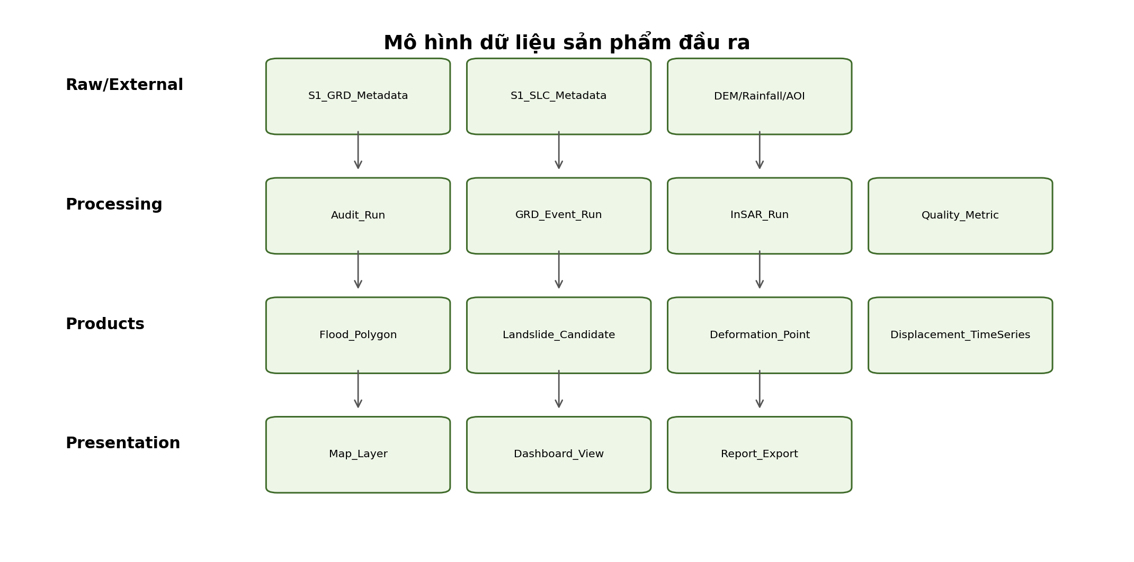
Hình 2. Mô hình dữ liệu sản phẩm đầu ra cho hệ thống.

Bảng/Collection | Khóa chính | Trường quan trọng | Vai trò
aoi | aoi_id | name, geometry, buffer_km, created_at | Quản lý khu vực nghiên cứu
s1_scene | scene_id | date, pass, relative_orbit, platform, polarization, coverage | Metadata ảnh Sentinel-1
audit_run | audit_id | aoi_id, start_date, end_date, scene_count, max_gap | Lưu kết quả kiểm kê dữ liệu
processing_run | run_id | type, input_stack, parameters, status, created_at | Theo dõi lần chạy xử lý
deformation_point | point_id | geometry, velocity_mm_year, coherence, rmse, pass, orbit | Điểm biến dạng InSAR
displacement_timeseries | ts_id | point_id, date, displacement_mm | Chuỗi dịch chuyển theo thời gian
flood_polygon | flood_id | geometry, event_date, area_m2, confidence | Vùng ngập
landslide_candidate | candidate_id | geometry, event_date, score, evidence_layers | Vùng nghi vấn sạt lở
API | Input | Output
GET /audit | aoi_id, start_date, end_date | Danh sách ảnh, số ảnh, gap, pass/orbit
GET /layers/deformation | aoi_id, run_id, quality_filter | GeoJSON điểm biến dạng
GET /timeseries/{point_id} | point_id | Chuỗi displacement theo ngày
POST /analysis/polygon | geometry, run_id | Velocity/time-series trung bình trong vùng
GET /export/report | run_id, format | DOCX/PDF/CSV/GeoJSON

8. Kiểm soát chất lượng, giới hạn và rủi ro
Hệ thống cần thiết kế để không đánh đồng mọi điểm màu trên bản đồ là kết luận cuối cùng. Với InSAR, kết quả là dịch chuyển tương đối theo LOS, phụ thuộc hình học vệ tinh, địa hình, coherence, điểm tham chiếu và bước xử lý. Với GRD change detection, kết quả chịu ảnh hưởng bởi speckle, độ ẩm đất, mùa vụ, bóng địa hình và thay đổi bề mặt không liên quan đến thiên tai.
Rủi ro | Tác động | Cách kiểm soát
Trộn ASC/DESC hoặc relative orbit | Sai hình học, khó diễn giải displacement | Tách stack theo pass và orbit ngay từ audit
Coherence thấp | Điểm đo nhiễu, time series không ổn định | Lọc coherence, so sánh nhiều điểm/polygon
Địa hình núi gây layover/shadow | Mất dữ liệu hoặc sai vị trí | Dùng DEM, slope mask, incidence angle
GRD không có phase | Không làm được InSAR time-series đúng nghĩa | Dùng SLC cho sụt lún
Thiếu kiểm định thực địa | Khó xác nhận sạt lở/ngập thật | Kết hợp ảnh UAV, hiện trường, dữ liệu địa phương
Khí quyển và mưa | Gây nhiễu pha và backscatter | Dùng nhiều ảnh, lọc thời gian, hiệu chỉnh khi có dữ liệu

9. Lộ trình triển khai đề xuất
Giai đoạn | Thời lượng gợi ý | Công việc chính | Sản phẩm bàn giao
P1 - Khảo sát dữ liệu | 1 tuần | Định nghĩa AOI, audit Sentinel-1 2014-nay, tách ASC/DESC/orbit | Bảng audit CSV, biểu đồ timeline
P2 - GRD prototype | 1-2 tuần | Flood và landslide candidate trên GEE | Bản đồ vùng ngập/nghi vấn sạt lở
P3 - SLC InSAR thử nghiệm | 2-4 tuần | Chọn stack SLC, chạy SNAP/MintPy thử cho một orbit | Velocity/time series mẫu
P4 - Dashboard | 1-2 tuần | Streamlit/Folium/QGIS project, popup điểm và export | Dashboard bản demo
P5 - Đánh giá và báo cáo | 1 tuần | So sánh nhiều dataset, viết giới hạn và kết luận | Báo cáo cuối + phụ lục dữ liệu
Ưu tiên triển khai gần nhất là P1: Data Audit Sentinel-1 cho AOI Tĩnh Túc. Sau khi biết có bao nhiêu ảnh, pass nào tốt, relative orbit nào ổn định và gap dữ liệu ra sao, mới nên quyết định stack chính cho InSAR và cửa sổ pre/post cho ngập lụt - sạt lở.

10. Phụ lục: Checklist triển khai nhanh
- Có AOI polygon/buffer chính thức cho Tĩnh Túc.
- Có bảng audit Sentinel-1 từ 2014 đến hiện tại.
- Đã tách ASCENDING và DESCENDING.
- Đã chọn relative orbit phù hợp cho SLC InSAR.
- Có pipeline GRD riêng cho ngập lụt/sạt lở.
- Có pipeline SLC riêng cho sụt lún/biến dạng.
- Mỗi kết quả có metadata: nguồn ảnh, ngày chạy, tham số, chất lượng.
- Dashboard hiển thị velocity, time series, coherence, RMSE và orbit.
- Có phần giới hạn phương pháp và kế hoạch kiểm chứng thực địa.

Tài liệu tham khảo
[1] NGU. About InSAR Norge - map of subsidence and unstable rock formations. https://www.ngu.no/en/geological-mapping/about-insar-norge-map-subsidence-and-unstable-rock-formations
[2] NGU. What are data properties and limitations with InSAR Norway? https://www.ngu.no/en/geological-mapping/what-are-data-properties-and-limitations-insar-norway
[3] NGU. What is InSAR? https://www.ngu.no/en/geological-mapping/what-insar
[4] InSAR Norway Map Service. https://insar.ngu.no/
[5] ESA. Sentinel-1 mission overview. https://www.esa.int/Applications/Observing_the_Earth/Copernicus/Sentinel-1
[6] Copernicus Data Space Ecosystem. Sentinel-1 documentation. https://documentation.dataspace.copernicus.eu/Data/SentinelMissions/Sentinel1.html
[7] Google Earth Engine Data Catalog. Sentinel-1 SAR GRD: C-band Synthetic Aperture Radar Ground Range Detected. https://developers.google.com/earth-engine/datasets/catalog/COPERNICUS_S1_GRD
[8] Google Earth Engine Guides. Sentinel-1 Algorithms. https://developers.google.com/earth-engine/guides/sentinel1
[9] MintPy project. Miami InSAR time-series software in Python. https://github.com/insarlab/MintPy

